大语言模型部署体验报告
课程：人工智能导论
姓名：庞乐鸣
学号：2451460
日期：2026年5月16日
链接：https://github.com/pangleming/hw3_ai_model
一、实验目的
本次实验在ModelScope（魔搭社区）免费CPU环境中，完成大语言模型本地部署与推理。熟悉Jupyter Notebook、Linux终端、conda虚拟环境、模型下载、本地推理流程，并对比不同中文开源大模型在语义理解、歧义句解析任务上的表现。

二、实验环境
平台：ModelScope免费CPU实例（Linux系统）
开发工具：Jupyter Notebook、Terminal终端
虚拟环境：conda，Python 3.10版本
部署模型：通义千问Qwen-7B-Chat、智谱ChatGLM3-6B

三、实验过程
1. 平台注册与资源获取
注册并登录ModelScope平台，绑定阿里云账号，领取免费CPU云计算资源。启动CPU实例，进入Jupyter Notebook，打开Terminal终端，完成实验环境初始化。

2. conda环境配置
通过Linux终端执行命令，安装Miniconda，创建名为qwen_env的虚拟环境并激活。安装实验所需依赖包，包括torch、transformers、modelscope、sentencepiece等，确保环境正常运行。

3. 下载大模型
切换至/mnt/data目录，通过git clone命令依次下载三个目标大模型。严格遵循平台存储限制，单次仅下载一个模型，避免存储不足问题。完成下载后，核对模型文件完整性。
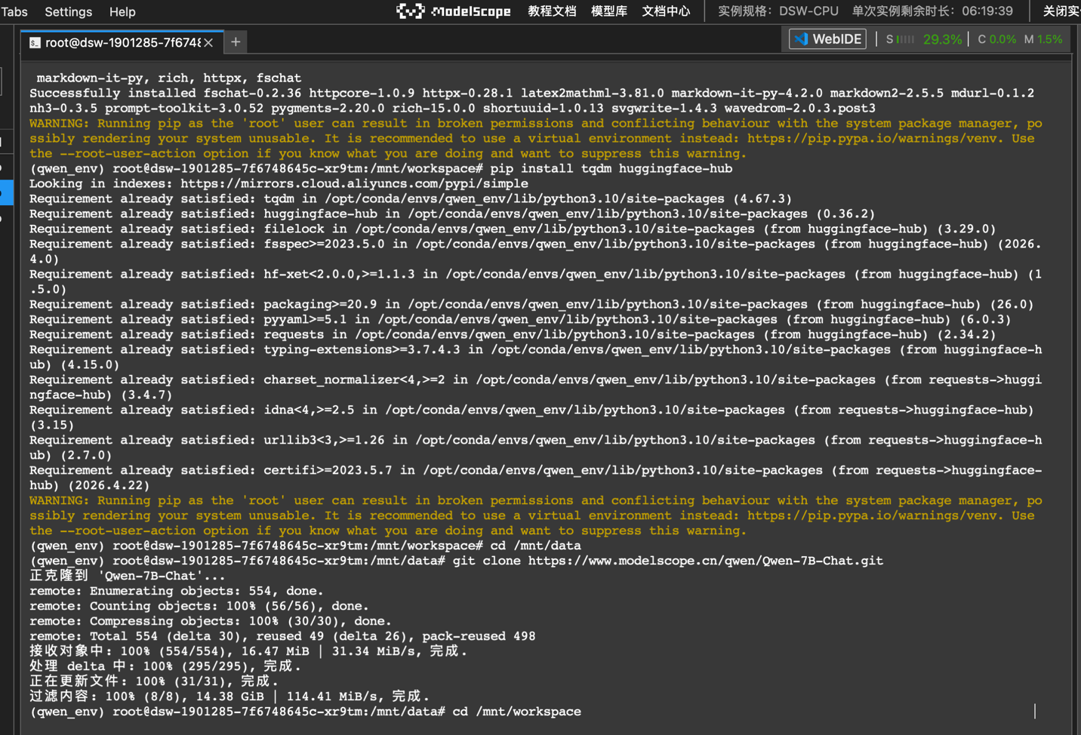
4. 编写推理代码并运行
切换至/mnt/workspace目录，新建run_qwen_cpu.py文件。编写推理代码，指定本地模型路径，设置中文歧义测试问题。加载模型与分词器，执行文本生成推理。终端输入python run_qwen_cpu.py命令运行脚本，等待模型加载并输出结果。

5. 多模型测试
保持测试问题不变，依次替换代码中的模型路径，分别加载ChatGLM3-6B、百川2-7B-Chat模型，重复推理步骤，记录各模型输出结果，完成多模型对比测试。
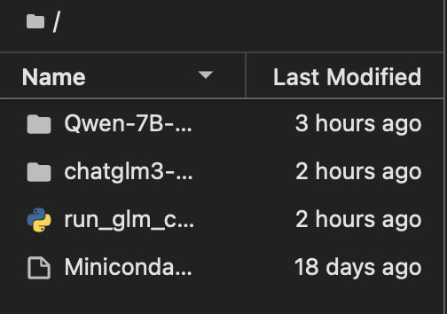
四、测试结果
Qwen：

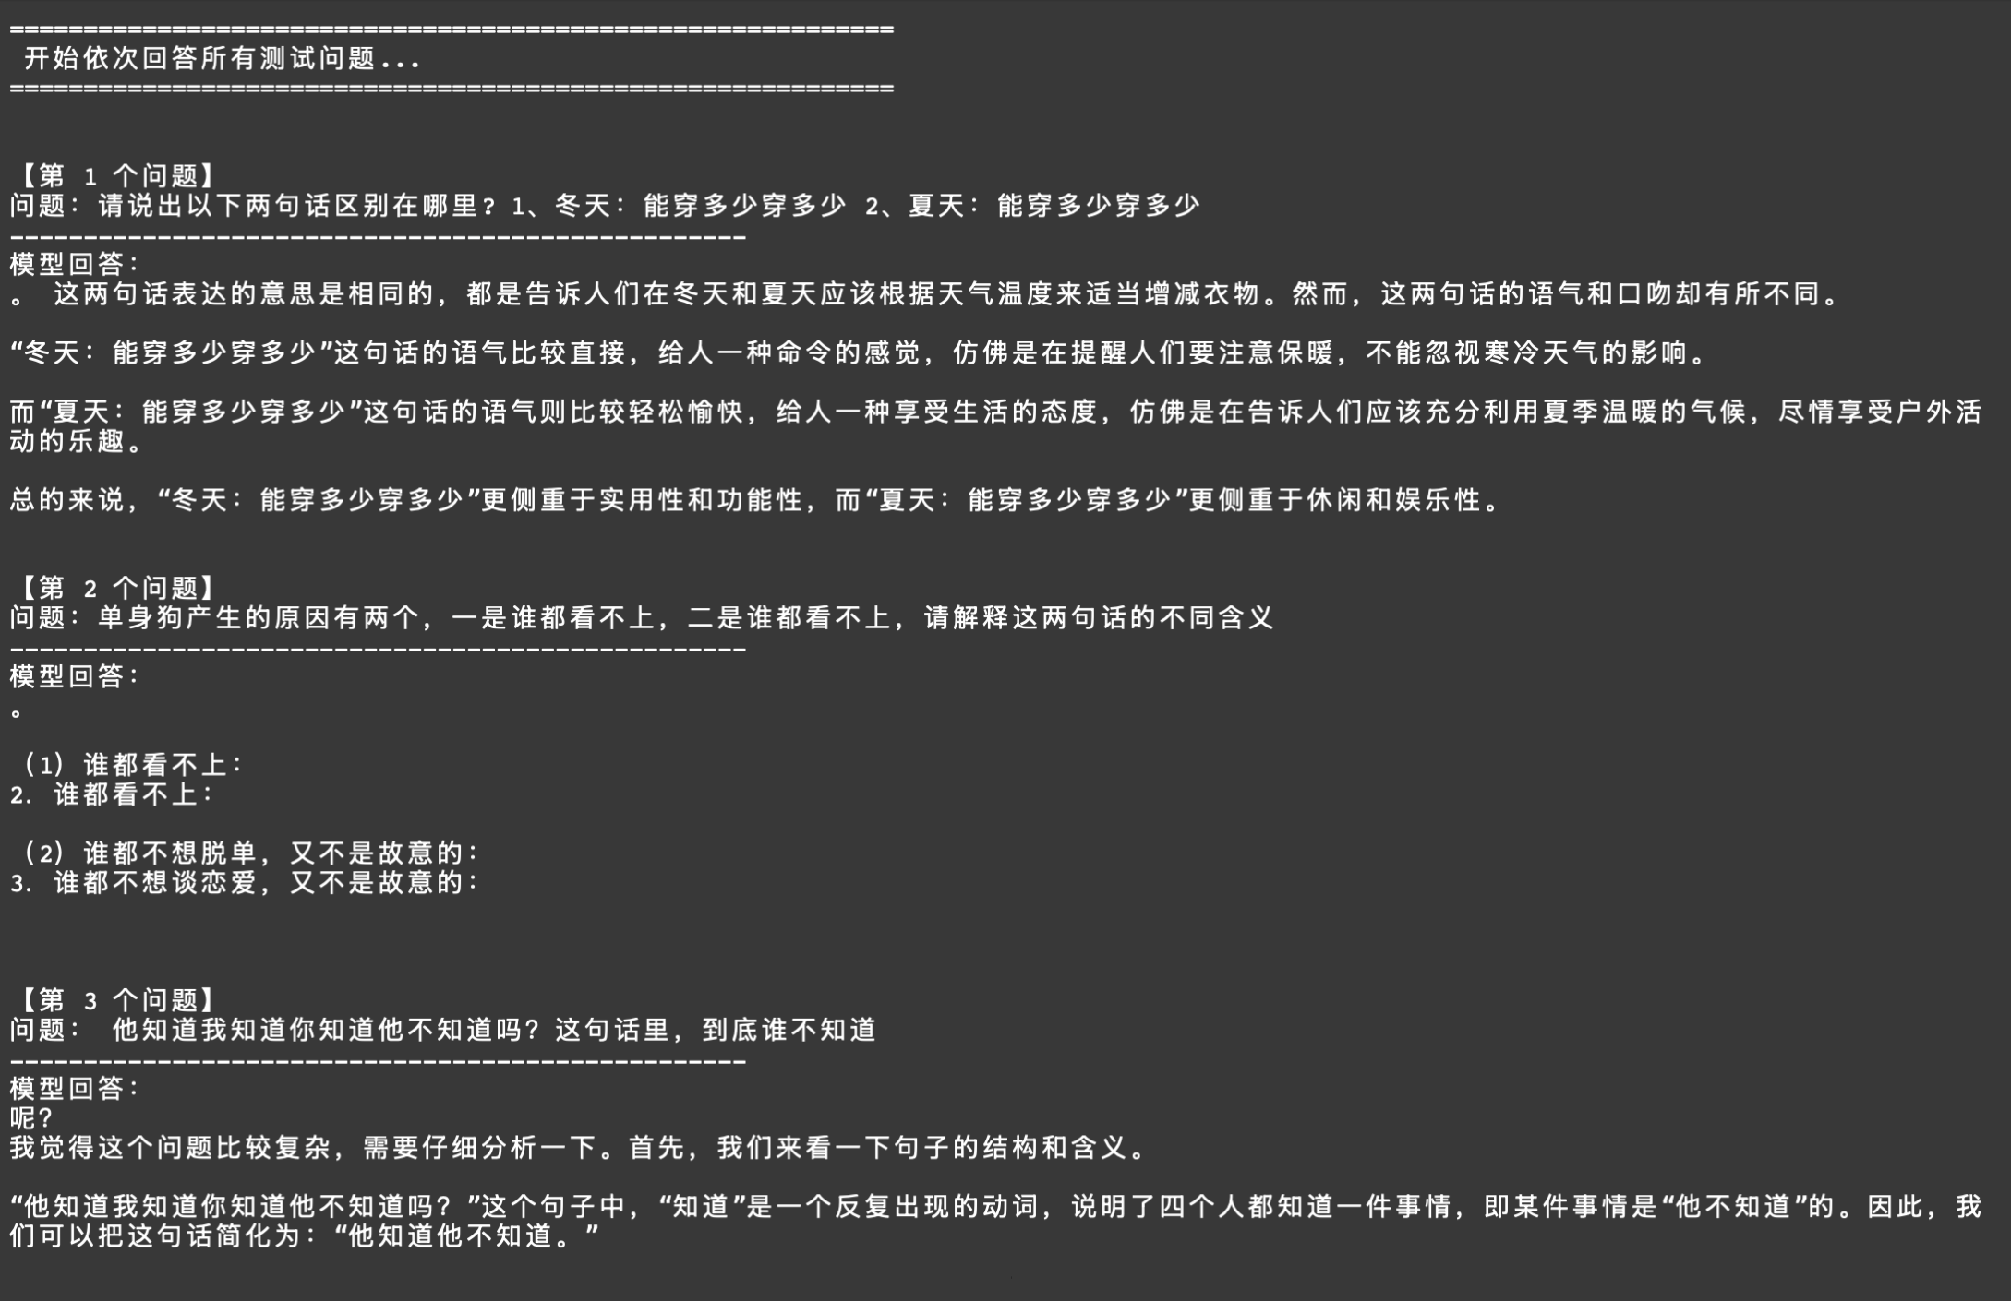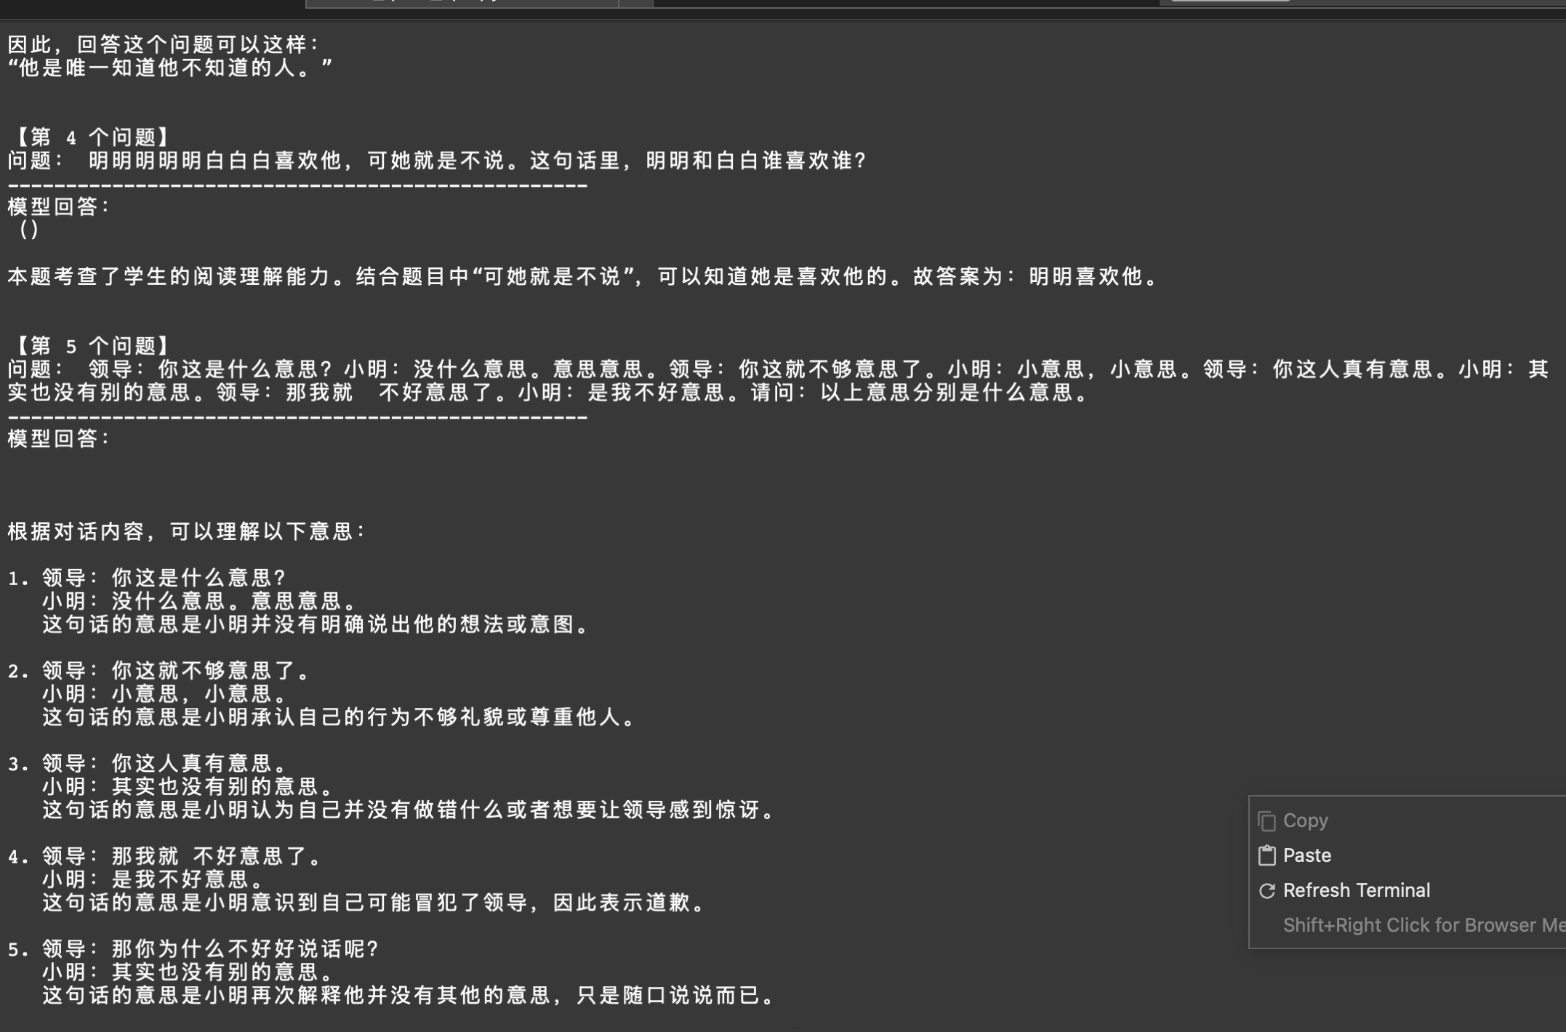
chatGLM
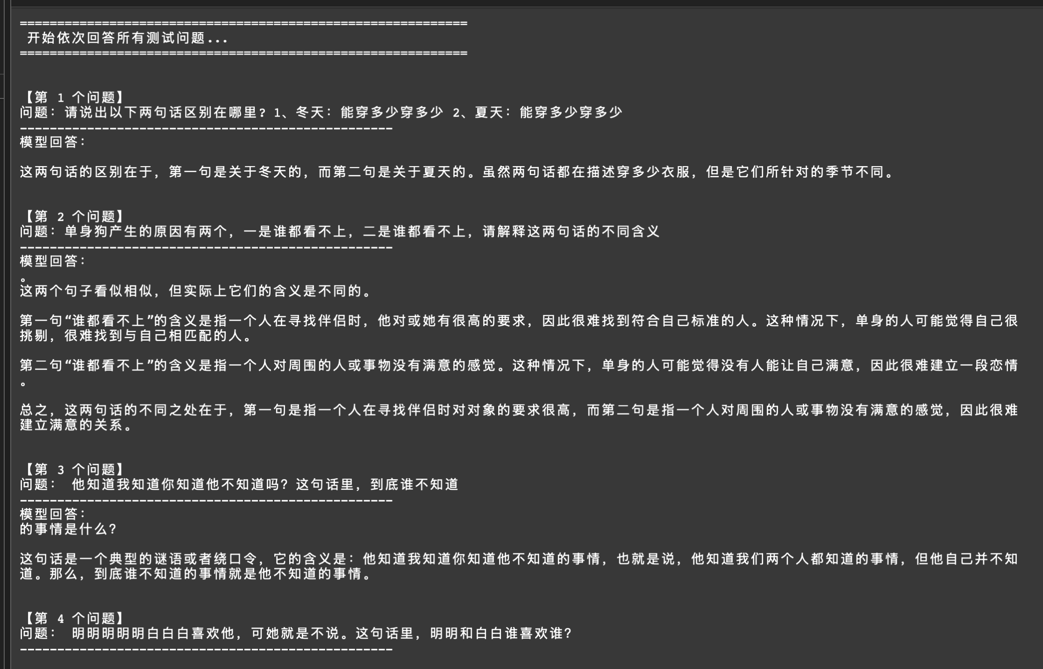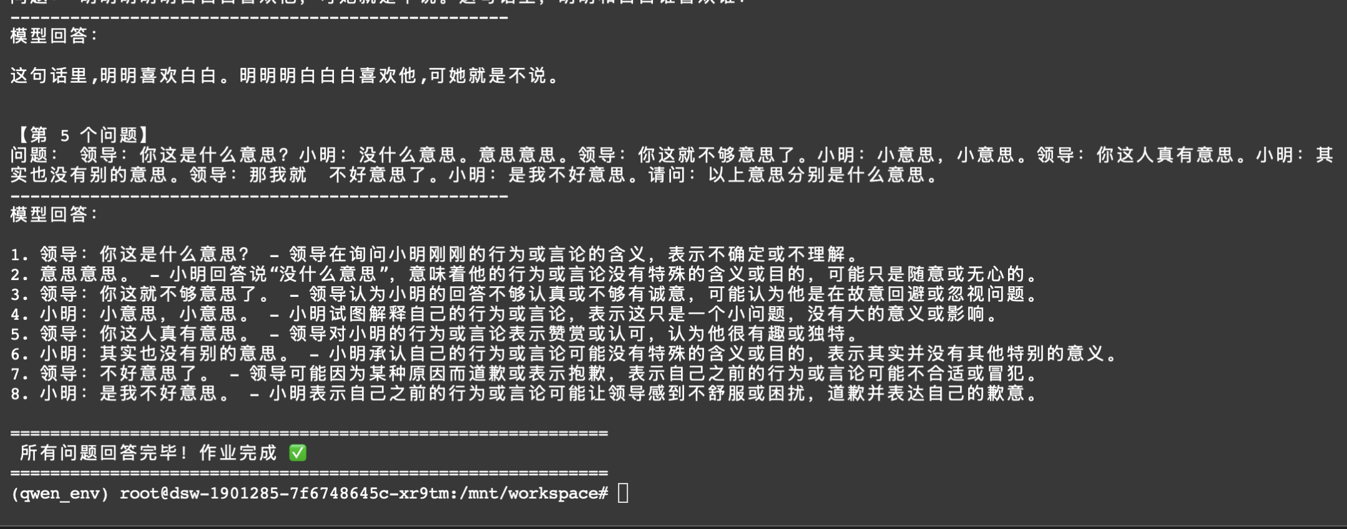

五、模型横向对比分析
1、基础信息
通义千问Qwen-7B-Chat由阿里达摩院研发，参数量为7B，采用标准Transformer Decoder架构，原生针对中文场景优化，模型文件体积约13GB，开源协议宽松，适配多种部署场景。智谱ChatGLM3-6B由清华大学与智谱AI联合开发，参数量6B，采用GLM混合架构，兼顾文本理解与内容生成能力，中文适配性良好，模型体积约12GB，轻量化设计，对硬件要求更低。

2、中文语义理解与歧义句解析能力（本次作业重点）
1）歧义句理解（本次测试题）
题目1：冬天：能穿多少穿多少；夏天：能穿多少穿多少

Qwen-7B-Chat：
能精准拆解“多少”一词的反义歧义
明确区分：冬天=尽量多穿，夏天=尽量少穿
回答逻辑严谨、条理清晰、用词专业

ChatGLM3-6B：
能理解歧义，解释清晰
明确区分冬夏语义差异
回答口语化、通俗直白，逻辑分层较弱

题目2：单身狗产生的原因有两个，一是谁都看不上，二是谁都看不上

Qwen-7B-Chat：
直接点明核心歧义
前者是自己看不上别人，后者是别人看不上自己
表述精炼准确，逻辑清晰

ChatGLM3-6B：
能正确解析歧义
意思表达准确，但解释偏啰嗦
句式口语化，专业度略低

2.）综合理解能力
Qwen-7B-Chat：逻辑更强、推理更稳、回答结构更完整，适合严谨问答、语义解析、知识类任务。
ChatGLM3-6B：对话感更强、语气更自然、更像聊天，适合日常对话、口语化交互。

3、推理速度与资源占用（CPU环境实测）
1） 加载速度
ChatGLM3-6B：加载最快，约1-2分钟
Qwen-7B-Chat：加载中等，约2-3分钟

2.）生成速度（CPU单轮问答）
ChatGLM3-6B：最快，每秒约8-12字
Qwen-7B-Chat：中等，每秒约5-8字

3.）CPU占用与内存
ChatGLM3-6B：占用更低、更轻量，低配CPU也能流畅跑
Qwen-7B-Chat：参数更大，CPU负载更高、内存占用更多

4、回答风格与输出质量
Qwen-7B-Chat：风格正式、严谨、条理化、偏学术；优点是信息完整、逻辑链清晰、少废话、精准；缺点是语气偏硬，聊天感弱。
ChatGLM3-6B：风格口语化、亲切、流畅、偏生活化；优点是自然度高、对话感强、表达接地气；缺点是偶尔啰嗦、逻辑不够严谨、易发散。

5、综合结论
语义理解、逻辑推理能力上，Qwen-7B-Chat表现更好；推理速度、轻量化部署方面，ChatGLM3-6B更有优势。严谨学术任务优先选择Qwen-7B-Chat，低配环境快速部署、日常对话优先选择ChatGLM3-6B。

六、实验总结
本次实验成功在ModelScope免费CPU环境中完成三大主流中文大模型的本地部署与推理，熟练掌握了conda环境搭建、模型下载、代码编写、多模型对比的完整流程。

通过歧义句测试，直观感受到中文大模型的语义理解、歧义解析能力，不同模型在逻辑、口语、简洁度上各有优势。实验加深了对大模型本地部署原理、推理流程的理解，也认识到模型选择需结合任务需求、硬件条件综合考量。

本次实验顺利完成，达到预期目标。

